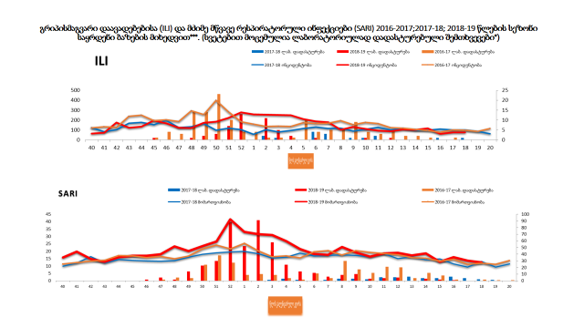
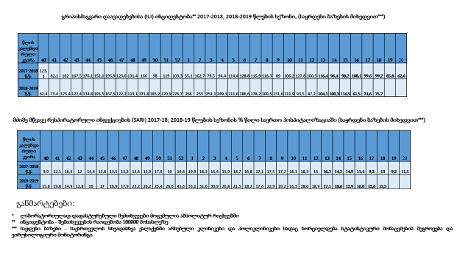

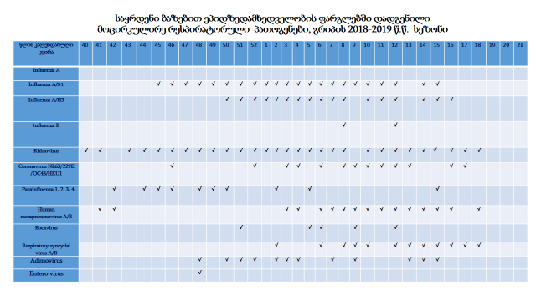

მე-18 კალენდარული კვირის განმავლობაში, საყრდენი ბაზების მონაცემების მიხედვით გრიპის ვირუსის ცირკულაცია არაა გამოვლენილი. სხვა რესპირაციული ვირუსებიდან სახეზეა რინო, ადამიანის მეტაპნევმო და რესპირატორულ სინციტიური ვირუსების ცირკულაცია. ავადობის მაჩვენებლები სეზონთაშორისი პერიოდის შესაბამისია.

წითელას შემთხვევების რაოდენობა საქართველოში რეგიონების მიხედვით, 2019 წელი 6 მაისი

რეგიონი | აფხაზეთი | აჭარა | გურია | თბილისი | იმერეთი | კახეთი | მცხეთა-მთიანეთი | რაჭა-ლეჩხუმი | სამეგრელო | სამცხე-ჯავახეთი | ქვემო ქართლი | შიდა ქართლი | სულ
2019 წ  4-6 მაისს  შეტყობინებულია | 0 | 3 | 0 | 10 | 6 | 1 | 0 | 0 | 0 | 0 | 8 | 5 | 33
სულ 2019 წელი  6 მაისის  ჩათვლით | 22 | 98 | 38 | 1440 | 532 | 297 | 83 | 10 | 447 | 66 | 272 | 160 | 3465
ინციდენტობა 100 000 მოსახლეზე | 1,9 | 28,4 | 34,2 | 124,99 | 104,2 | 94,2 | 88,4 | 32,8 | 138,6 | 42,2 | 63,1 | 61,6 | 92,7

წითელა, ასაკობრივი განაწილება, 2019 წ
 | შემთხვევათა  რ-ობა | % | ასაკ-სპეციფიკური ინციდენტობა (100 000 მოსახლეზე)
0-1 | 405 | 11,7 | 761,3
1-4 | 509 | 14,7 | 226,2
5-14 | 363 | 10,5 | 77,8
15-19 | 246 | 7,1 | 117,9
20-29 | 839 | 24,2 | 168,5
30-40 | 805 | 23,2 | 153,4
40+ | 298 | 8,6 | 17,0
სულ | 3465 | 100 | 92,7

წითელას შემთხვევების კლების ზოგადი ტენდენცია გრძლდება. მე-18 კვირის მონაცემი შესაძლოა შეიცველოს.

წითელას არაგეგმიური აცრების მიმდინარეობა საქართველოში, 2019 წ.
 | სულ I-II-III-IV თვეში | სულ მაისში | სულ 5 თვეში
თბილისი | 48473 | 597 | 49070
აჭარა | 8344 | 120 | 8464
იმერეთი | 13077 | 15 | 13092
სამეგრელო | 12276 | 130 | 12287
გურია | 3937 | 12 | 3949
შიდა ქართლი | 6642 | 31 | 6673
ქვემო ქართლი | 7708 | 18 | 7726
სამცხე -ჯავახეთი | 7908 | 20 | 7928
რაჭა-ლეჩხუმი | 1549 | 1 | 1550
მცხეთა-მთიანეთი | 2890 | 9 | 2899
კახეთი | 10210 | 17 | 10227
თავდაცვა | 8000 |  | 8000
სულ | 131014 |  | 131984

უკრაინიდან საქართველოში შემოსული 10 ბავშვის, რომლებიც დიარეით მიმდინარე დაავადების გამო გადაყვანილი იყვნენ ზუგდიდიდან ქუთაისში, ა.წ. 20 აპრილს ლაბორატორიული კვლევა დასრულდა. გამომწვევია E. coli O26.

